Техническое задание на проведение ремонтно-профилактических работ на существующей волоконно-оптической линии связи (далее – «ВОЛС») на опорах линий электропередач (далее – «ЛЭП») 110 кВ на технологической дороге на рудник Кумтор, Иссык-Кульской области, Жети-Огузского района

п/п № | Параметры требований закупаемых товаров, работ, услуг | Конкретные требования к товарам, работам, услугам
1 | Наименование/вид, количество/объемы, единица измерения | - Проведение профилактических и ремонтных работ с целью предупреждения отказов существующей ВОЛС на работающих воздушных линиях электропередач (далее – «ВЛ») 110 кВ (без отключения электричества)
2 | Место поставки товара, оказания услуг/выполнения работ | Иссык-Кульская область, Жети-Огузский район, технологическая дорога к золоторудному месторождению Кумтор
3 | Сроки (периоды) поставки товара, оказания услуг, выполнения работ | Не более 30 календарных дней с момента подписания договора
4 | Порядок (последовательность, этапы) выполнения работ | • Исправить неправильно установленные спиральные ГВН (гасителей вибрации наружный) на опорах ЛЭП №1-149 (нумерация начинается от 35 км от рудника) по 2 ГВН на каждую опору, кроме опор №1 и 131 (на этих опорах нужно по одному ГВН); Всего 296 ГВН. Приложение №1;  • Исправить проблемы с креплениями кабеля ВОЛС на опорах ЛЭП (отсутствие шплинтов на гайках, плохо затянуты гайки). Проблема на сорока опорах ЛЭП № 3, 9, 31, 37, 44, 47, 55, 57, 61, 62, 63, 70, 74, 76, 79, 81, 82, 83, 85, 86, 91, 96, 99, 102, 105, 110, 120, 131, 149, 150, 153, 154, 156, 157, 162, 163, 164, 165, 166, 167. Приложение №2;  • Исправить проблему с неправильным натяжением кабеля на опоре №6. Приложение №3;  • Установить дополнительные спиральные ГВН на опоры №114, №115, №131, №132;  • Провести измерение оптических параметров ВОЛС 2 раза, до и после проведения работ (проверка состояния и уровня сигнала оптических волокон с использованием оптического рефлектометра) в присутствии одного представителя Заказчика. Данные измерения должны быть зафиксированы в акте измерений и подписаны обеими сторонами.  • Спиральные ГВН представляются Заказчиком.  • Опоры ЛЭП 110 кВ №1–148 находятся на технологической дороге от 35 км (от поворота на рудник) до самого рудника Кумтор, также опоры ЛЭП 110 кВ №149–171 находятся на территории рудника Кумтор.  * При необходимости, возможна организация выезда на место выполнения работ для ознакомления с инфраструктурой и оценки объемов работ.  ** Порядок предоставления материалов, инструментов, средств индивидуальной защиты, оборудования, транспортировки, проживания и питания работников Исполнителя, а также возможное возмещение затрат Заказчику, будут оговорены дополнительно и зафиксированы в договоре.
5 | Требования к поставляемым товарам, выполняемым работам, оказываемым услугам | • Наличие специалистов с опытом монтажа и/или технического обслуживания ВОЛС на ЛЭП, с соответствующими допусками работ на высоте и на линиях электропередач 110 кВ. Квалификацию необходимо подтвердить документами об образовании, сертификатами или другим соответствующими документами;  • Наличие опыта и оборудования для тестирования линий;  • Наличие всех необходимых средств индивидуальной защиты для выполнения работ, указанных в настоящем техническом задании;  • Наличие необходимых транспортных средств и/или специальной техники для выполнения работ.  • Исполнитель обязуется самостоятельно и за свой счет получать все разрешительные и иные документы и подписывать от своего имени любые договоры, которые могут быть необходимы для выполнения работ.  • Работы необходимо выполнить в соответствии с действующими нормами и правилами Кыргызской Республики.  • Инспекцию проводить с учётом условий эксплуатации ВОЛС - вечной мерзлоты, ветровой нагрузки и высокогорных условий в соответствии со СНиП и правилами ПУЭ в электроустановках.  • Исполнитель обязуется после окончания работ не превысить увеличение затухания сигнала в каждом из волокон более чем на 6% относительно результатов первичного измерения.
6 | Порядок сдачи и приемки товаров, услуг, результатов работ | - Сдача по актам выполненных работ после проведения измерений оптических параметров и предоставления отчета с фотофиксацией.
7 | Требования по передаче заказчику технических и иных документов по завершению и сдаче работ | - Список лиц участвующих в работах (перед началом работ);  - Список спец. автотехники (перед началом работ);  - Заверение акта с результатами тестирования оптических параметров ВОЛС до и после выполнения работ;  - Акт поставки материалов (после окончания работ);  - Акт выполненных работ (после окончания работ);  - Подробный подписанный отчет с описаниями выполненных работ (с фотофиксацией исправленных участков)
8 | Гарантийные обязательства | Гарантийный срок на выполненные работы должен составлять не менее 24 месяцев с момента их приемки.  Гарантия включает устранение выявленных неисправностей при необходимости.

Приложение №1 к техническому заданию
на проведение ремонтно-профилактических
работ на существующей ВОЛС

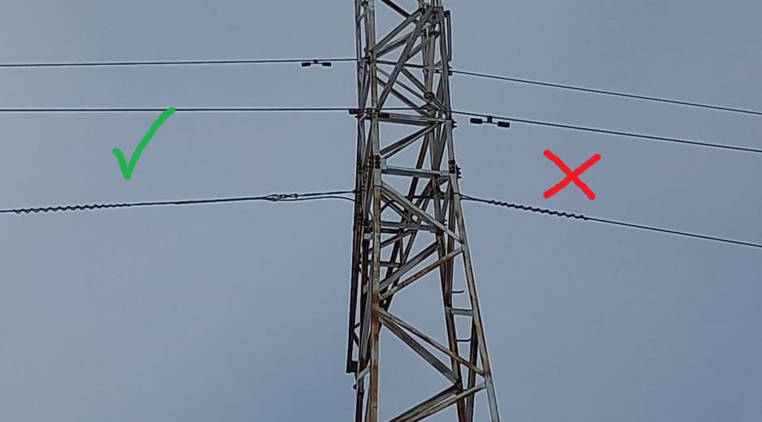
Рисунок 1. Правильная и неправильная установка спиральных ГВН
Приложение №2 к техническому заданию
на проведение ремонтно-профилактических
работ на существующей ВОЛС

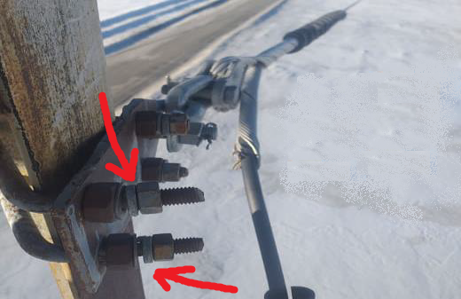
Рисунок 2. Пример проблемы с креплением кабеля ВОЛС

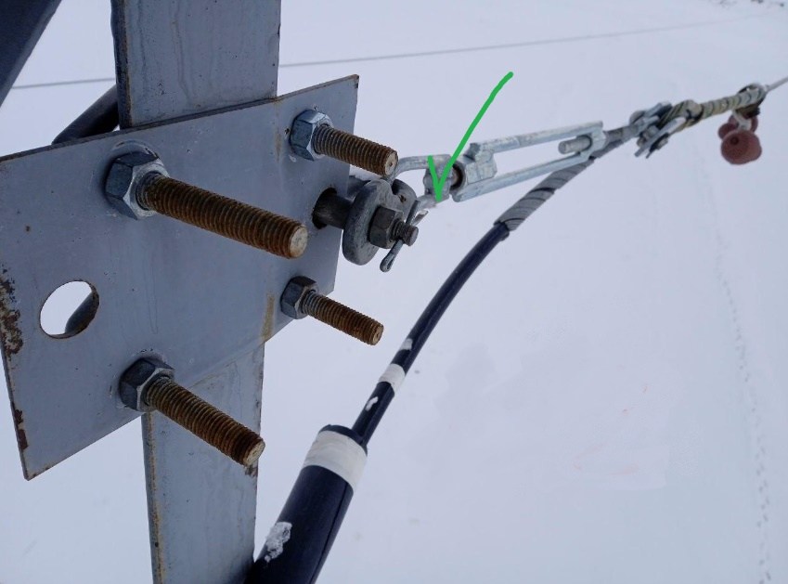
Рисунок 3. Пример правильного крепления кабеля ВОЛС
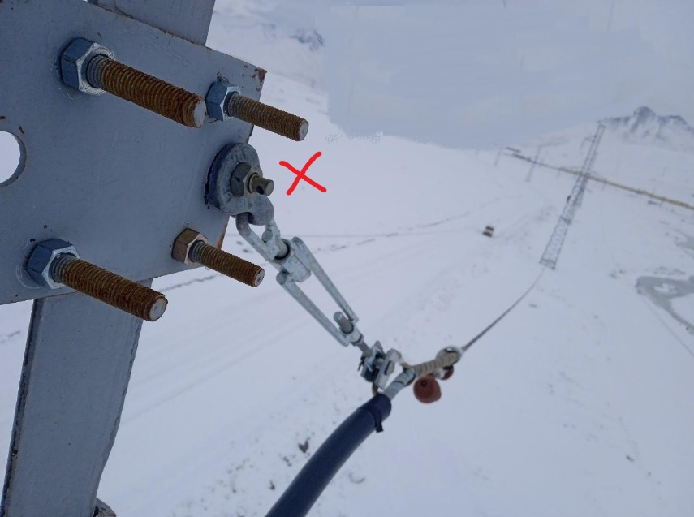
Рисунок 4. Пример проблемы с креплением кабеля ВОЛС
Приложение 3 к техническому заданию
на проведение ремонтно-профилактических
работ на существующей ВОЛС

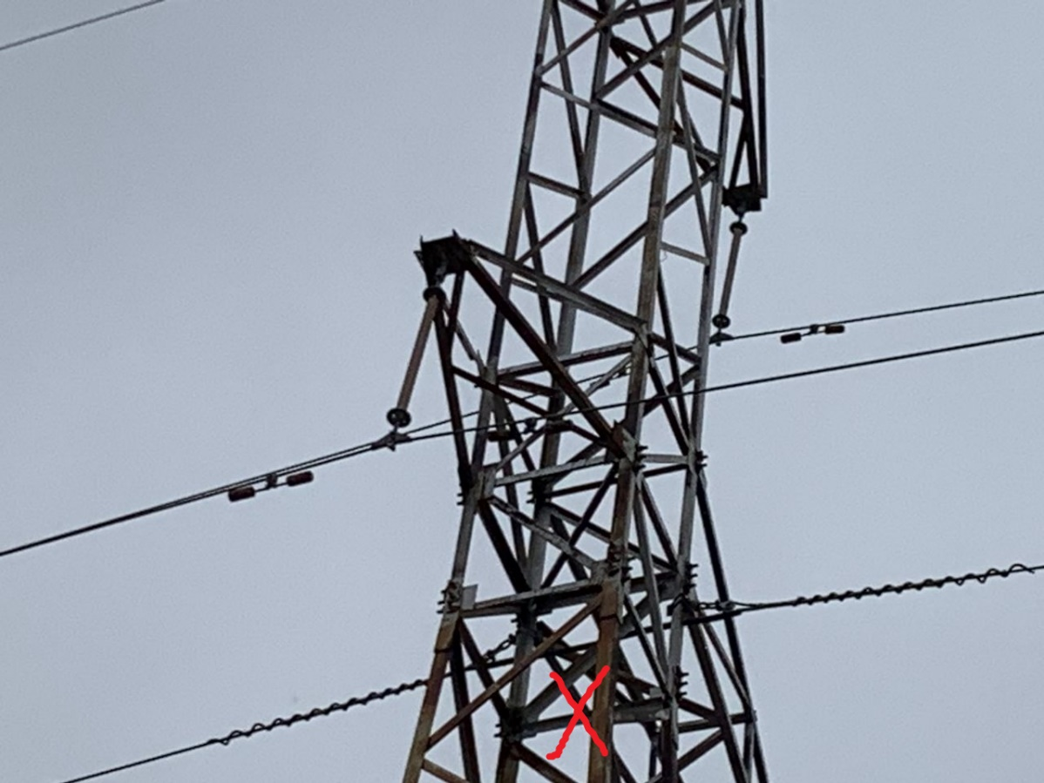
Рисунок 5. Проблема с натяжением кабеля ВОЛС на опоре №6

